REUNIONES DE LA COMISIÓN PERMANENTE DE VIGILANCIA Y CONTROL ESTADO-MUNICIPIOS

TARJETA INFORMATIVA
Actividad: | Capacitación.
Tema: | Elaboración de Versiones Públicas en el ámbito municipal.
Ponentes: | Lic. Gustavo Reyes Garzón.  Director Jurídico Consultivo de la Comisión Estatal para el Acceso a la Información Pública Sinaloa.
Servidores públicos capacitados: | 109  De este total, 95 fueron conexiones y 14 participaciones más de manera presencial confirmándolas con listas de asistencia.

Modalidad: Mixta (Presencial-Virtual) Sede: Auditorio de Palacio de Gobierno
Fecha: Septiembre 08/2021 Hora de inicio: 11:00 horas

Dirigido a:
Integrantes de la CPVCE-M y servidores públicos de los 18 ayuntamientos de Sinaloa.
Objetivo:
Facilitar la elaboración de versiones públicas de la información de los gobiernos municipales y eficientar su trabajo como Sujetos Obligados, para que provean a las personas datos más claros, a través de documentos de calidad.

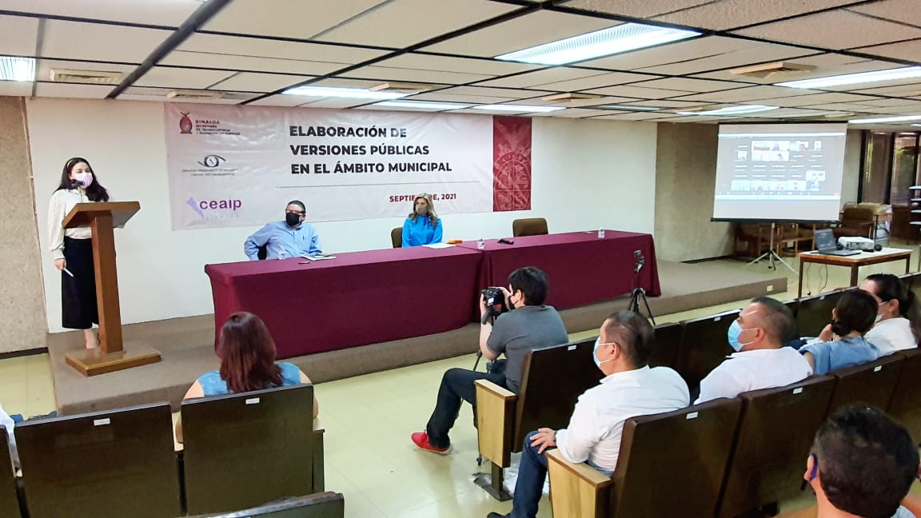
Anexos

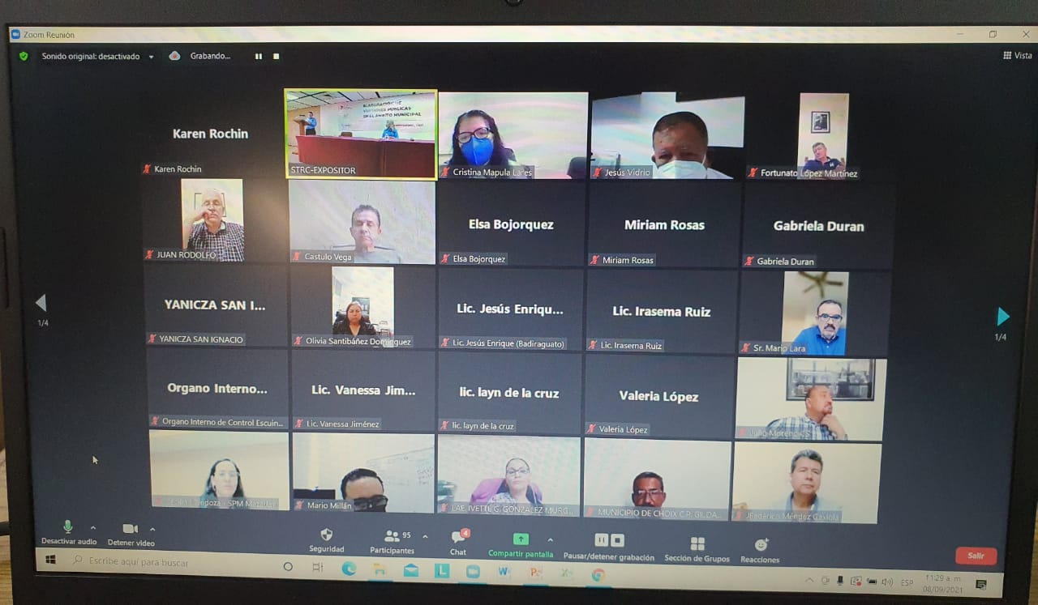

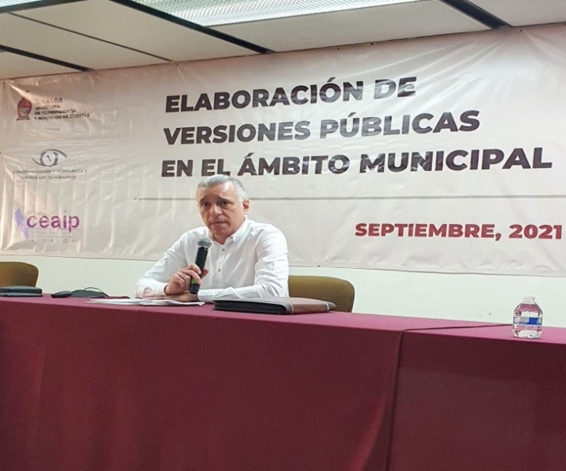
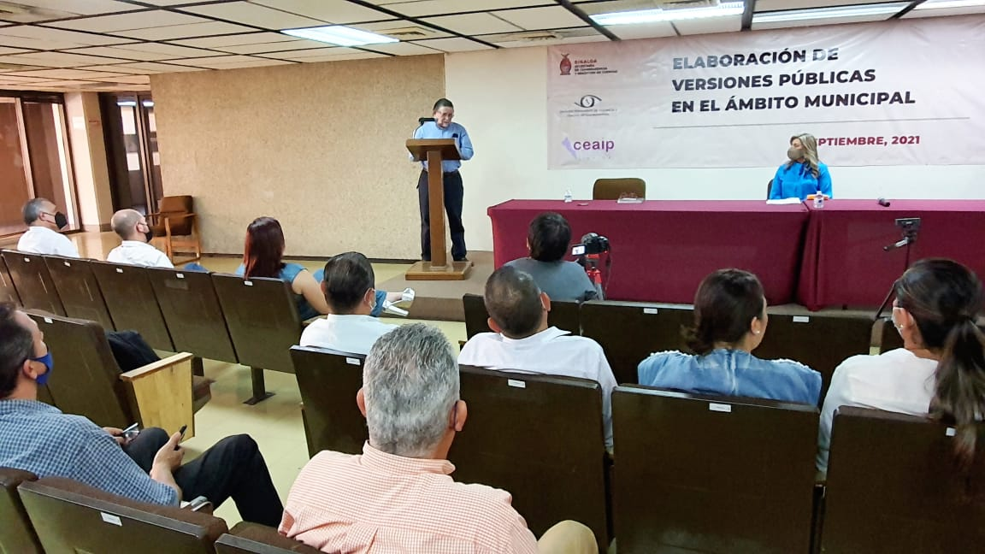

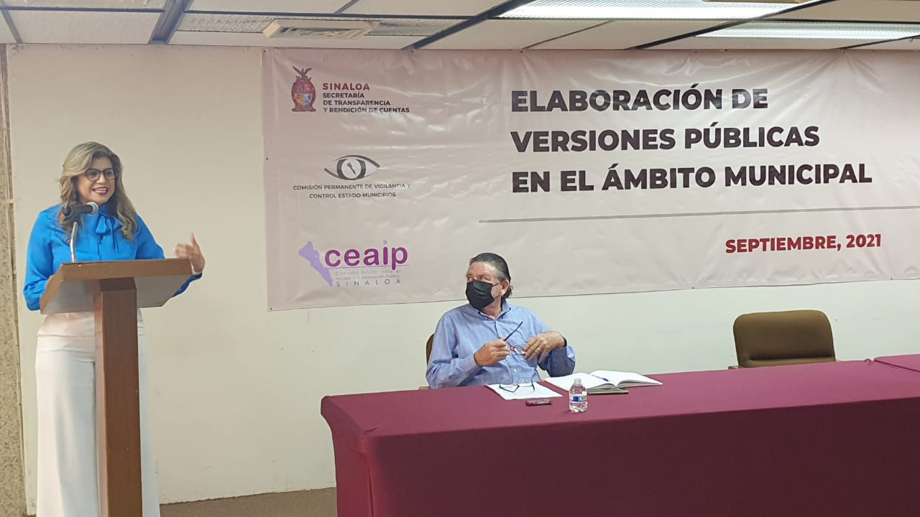

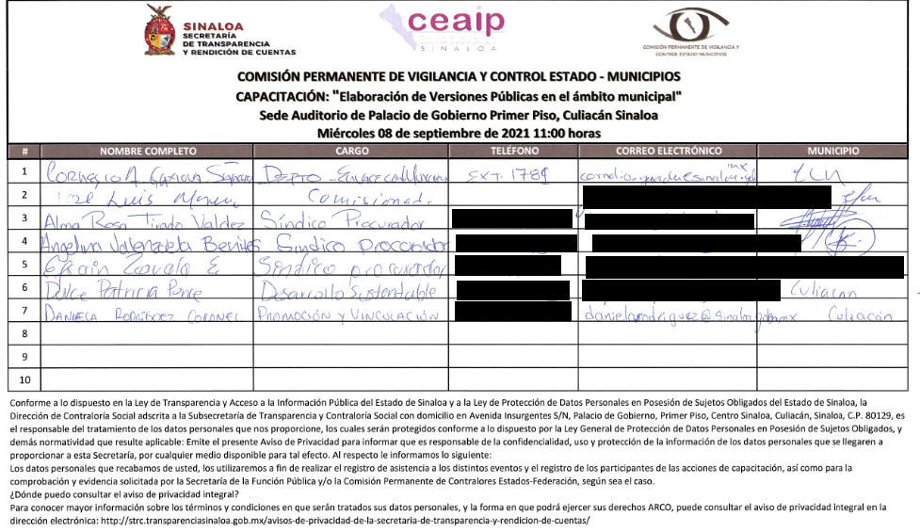

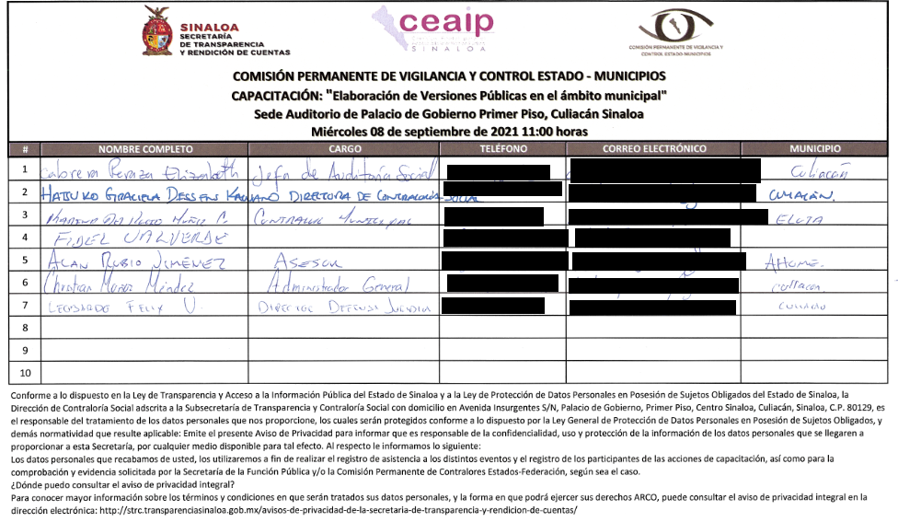

TARJETA INFORMATIVA

Actividad: | Capacitación.
Tema: | Defensa de los Derechos de los Ayuntamientos.
Ponentes: | Lic. Leobardo Efraín Félix Valverde.  Director de la Defensa Jurídica del H. Ayuntamiento de Culiacán.
Servidores públicos capacitados: | 106  De este total, 81 fueron conexiones y 25 participaciones más de manera presencial confirmándolas con listas de asistencia.

Modalidad: Mixta (Presencial-Virtual) Sede: Auditorio de Palacio de Gobierno
Fecha: Septiembre 28/2021 Hora de inicio: 11:00 horas

Dirigido a:
Integrantes de la CPVCE-M y servidores públicos de los 18 ayuntamientos de Sinaloa.
Objetivo:
Reflexionar y compartir experiencias acerca de la defensoría jurídica del Municipio para la solución de conflictos, el mejoramiento de su desarrollo institucional y cumplirle a la ciudadanía.

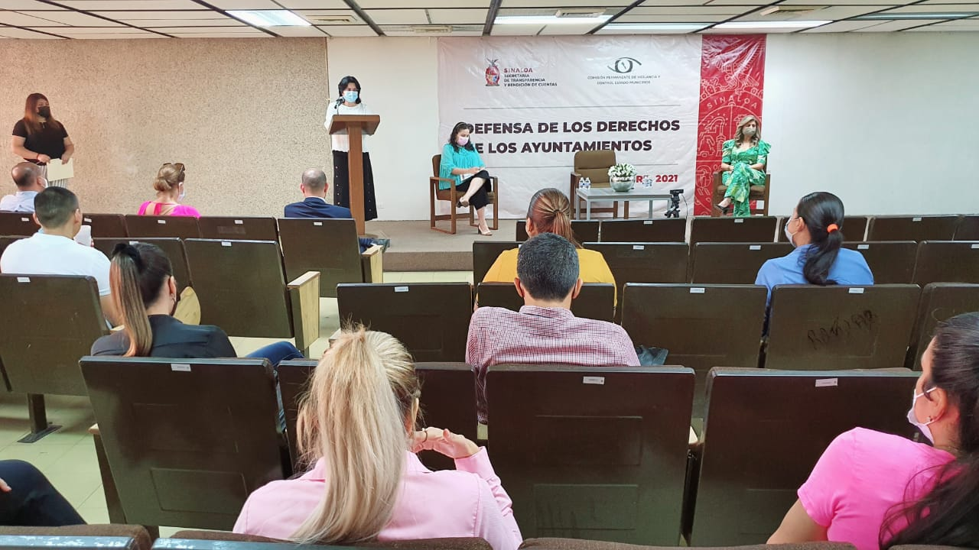
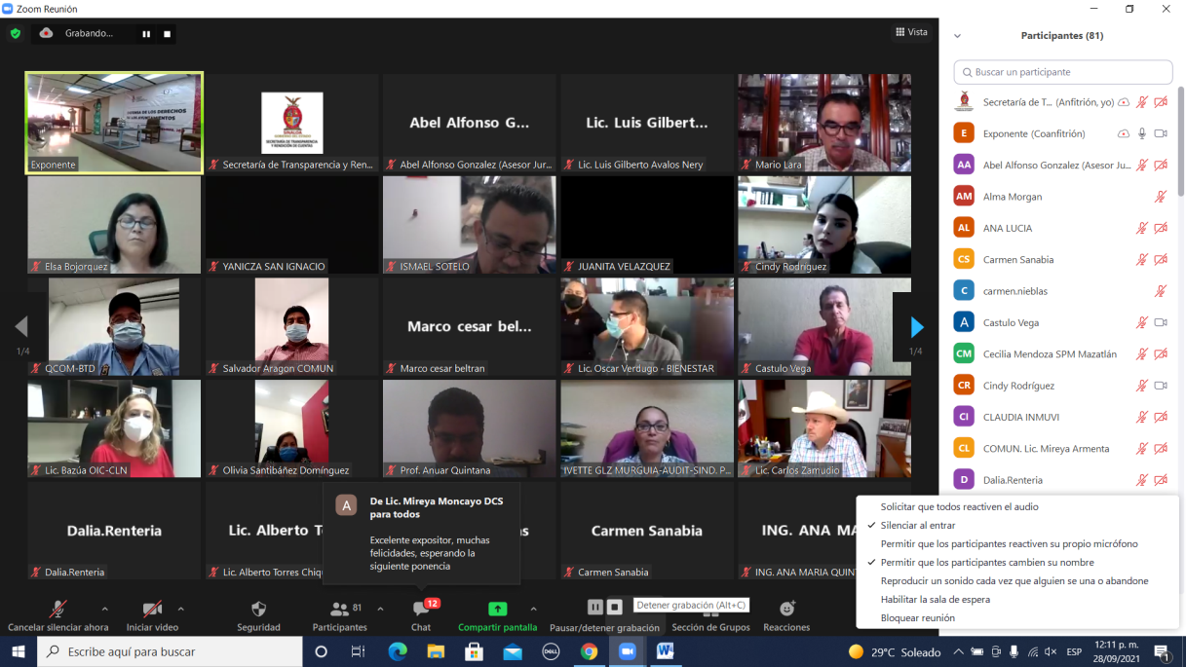
Anexos

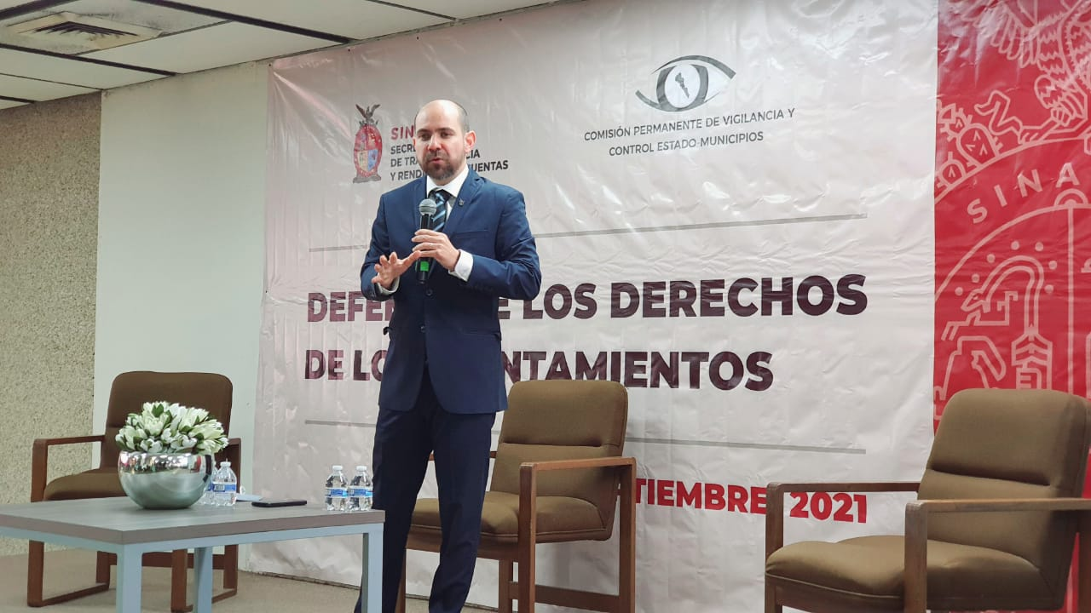

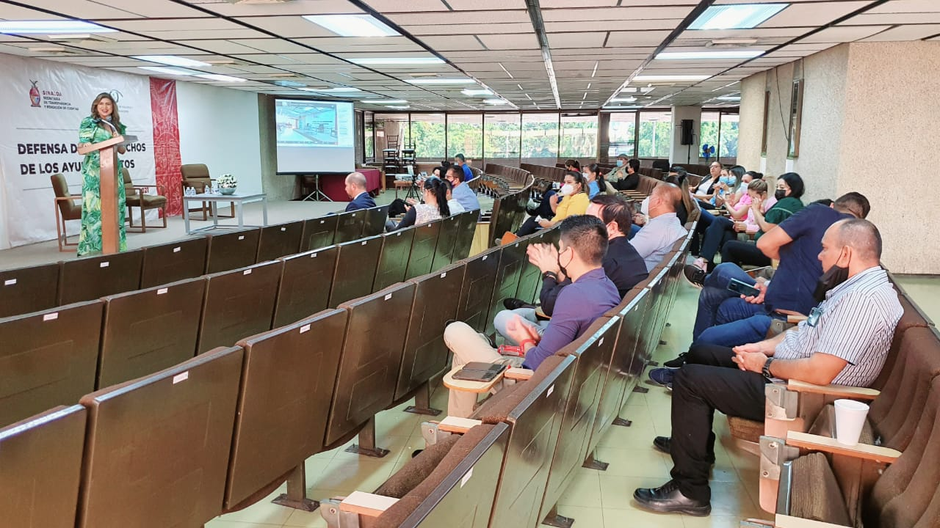

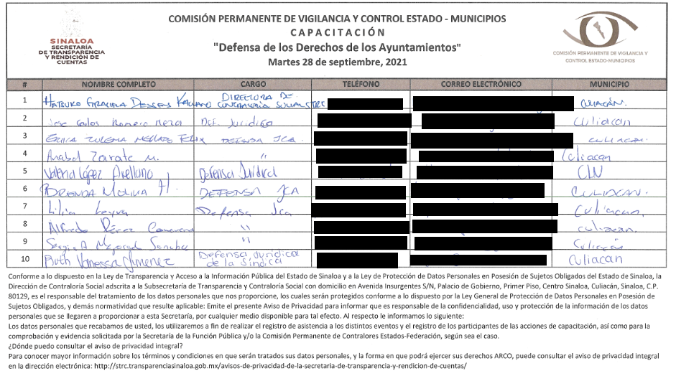

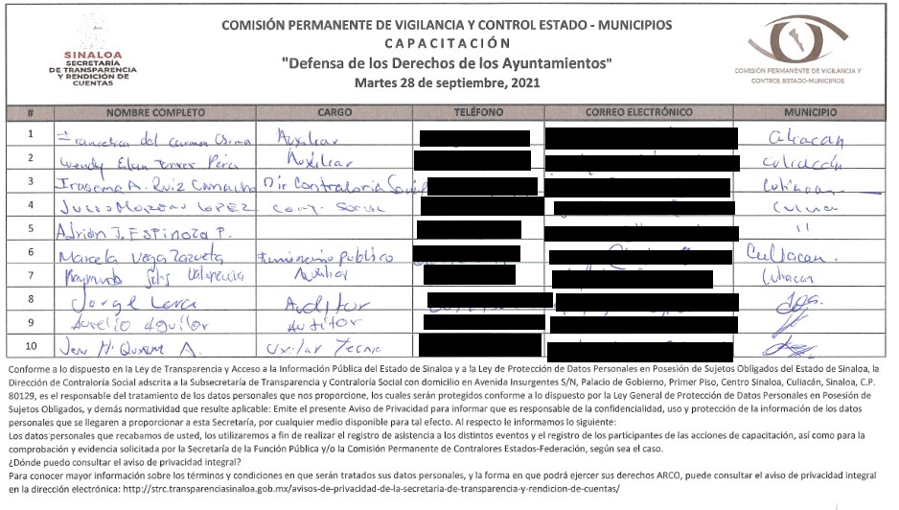

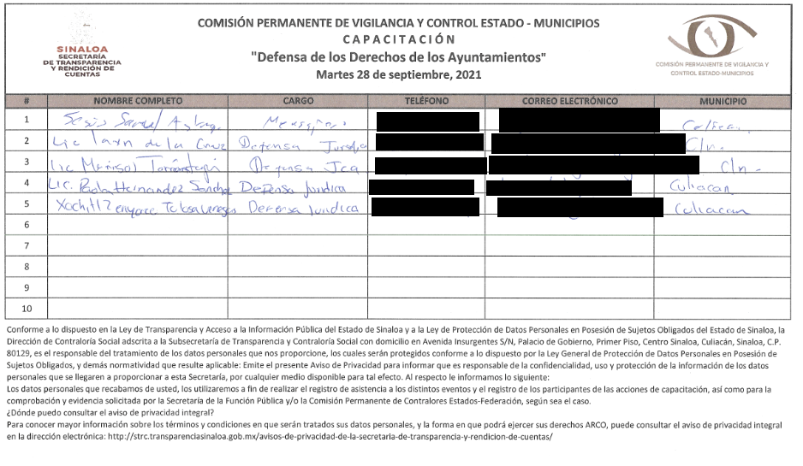

Nota: La presente información es al 30 de septiembre del 2021.

